السلام عليكم ورحمة الله

طبعا هذي اسئلة طلاب مستوى ثاني ادارة اعمال

وركزوعليها اقل شي يمكن يجيب اسئله منها او اقل شي تعرفون طريقة الدكتور عمار

واذا الصوره مو واضحه سوى لها حفظ على جهازك وكبرها

مع تمنيتي لكم بالتوفيق عبودي 999
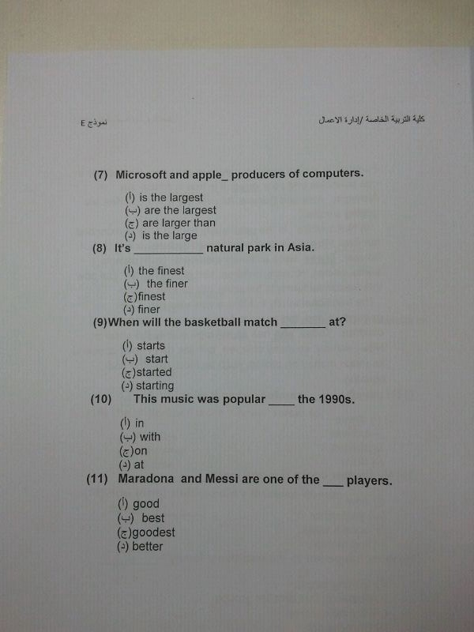
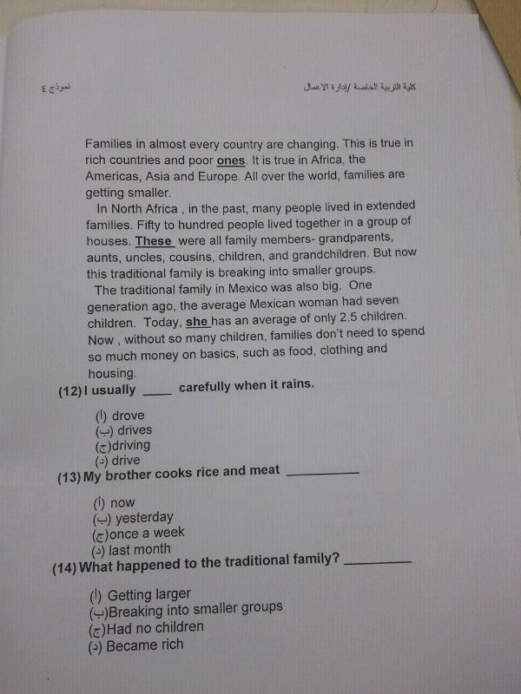
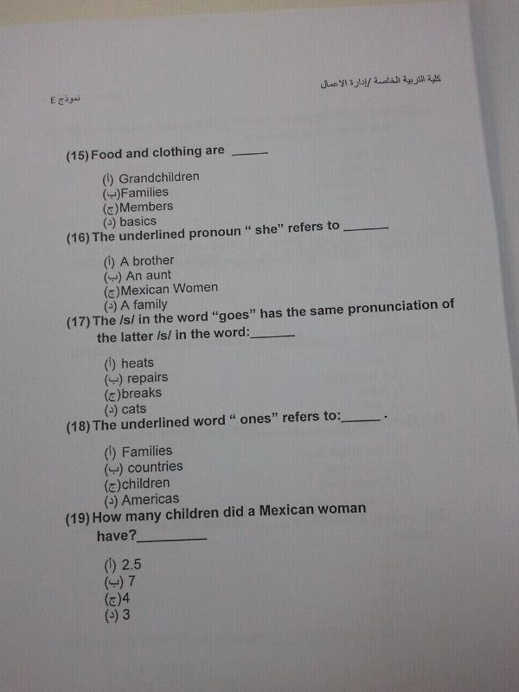

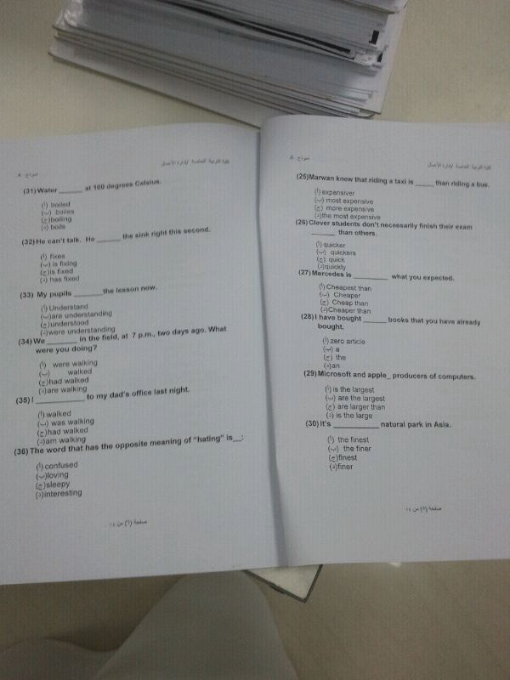

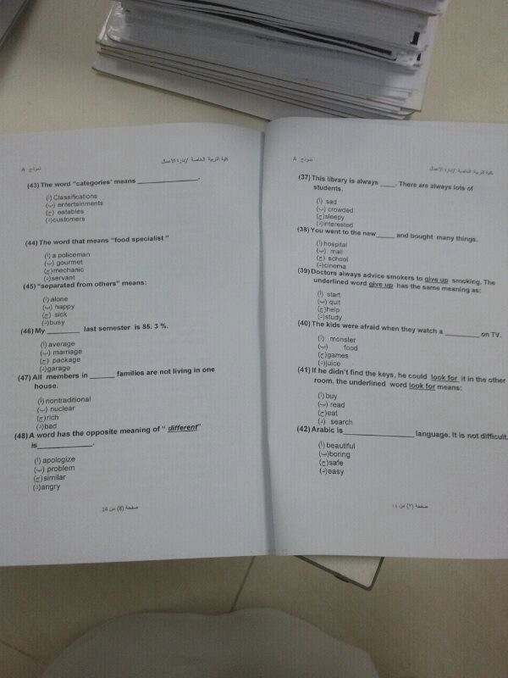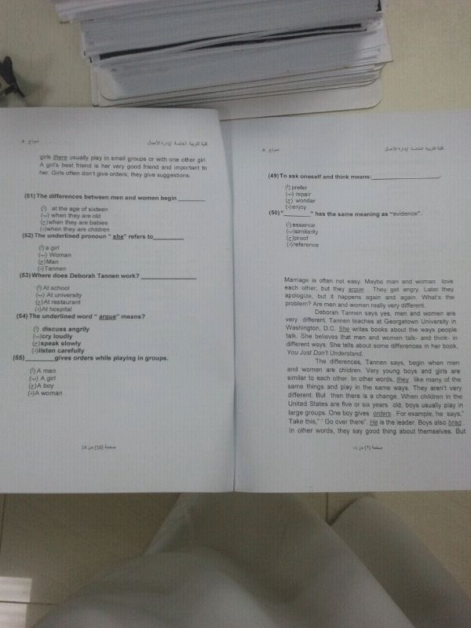
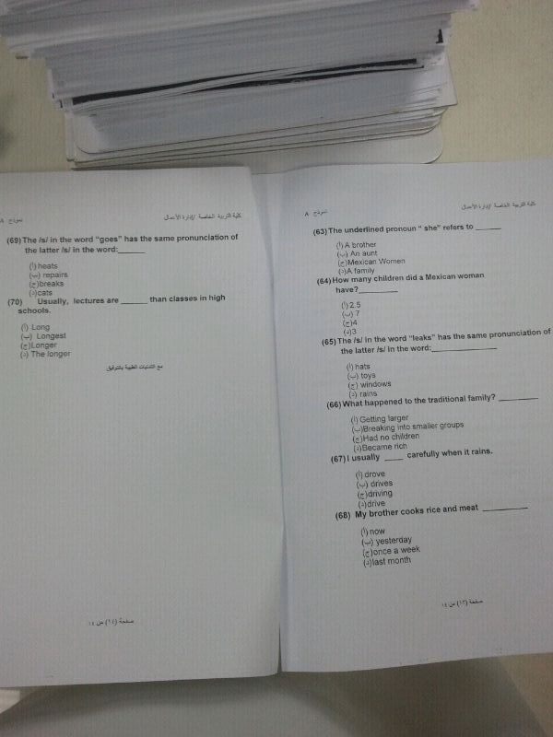

طبعا باقي الاسئله مالقيتها بالتوفيكم الكم اخوكم

